**流动公共服务：理论体系构建与类型学分析[1]**

--基于驱动方式与供需向度的思考

刘银喜 朱国伟 王翔

摘 要：流动公共服务是公共服务“上门服务”的制度化表达，体现了公共服务均等化、精细化的发展趋向。流动公共服务是对公共服务供给创新方式的一种概括，既具有实践价值，也具有很强的理论意义，构建流动公共服务理论体系也成为本领域的题中之义。流动公共服务理论体系的构建涉及理念驱动、制度设计、行为方式三个层次的创新与调适，潜藏着流动公共服务发展的内在动力，亦关系着国家治理和政府转型的未来旨向。以“驱动方式”和“供需向度”两项核心属性为轴可勾勒出流动公共服务供给方式的基本类型，亦可为度量和分析流动公共服务行为策略提供学理依据。流动公共服务具有广阔的发展空间，需要社会各界予以充分的关注和参与。

关键词：流动公共服务，理论体系，类型学分析，行为策略

作者刘银喜，男，内蒙古大学公共管理学院院长，教授；王翔，男，清华大学社会科学学院政治学系博士研究生。

通讯作者朱国伟，男，内蒙古大学公共管理学院学术型硕士研究生。地址：内蒙古呼和浩特市，邮编010070。

**导言**

在国家全面建立基本公共服务体系、注重基本公共服务均等化的过程中，如何让落后地区与发达地区享受到同等水平的基本公共服务以及如何创新公共服务的供给方式成为了公共服务改革的新议题。国家《十三五规划》中明确提出增加公共服务供给、加强和创新社会治理，加快落后地区的社会发展。党的十九大报告中也提出“完善公共服务体系，保障群众基本生活，不断满足人民日益增长的美好生活需要”。流动公共服务这一创新供给方式的出现，成为了政府提供公共服务更为便捷、高效的手段，具有深刻的理论意义与实践意义，不仅保障了民族地区、边疆地区乃至落后地区人民的基本公共服务需求，并在推行和实施的过程中最大限度地体现出公平正义和民主的基本精神（社会主义核心价值理念），弘扬了良好的社会风气。

流动公共服务在我国发端于上世纪末，最初在北部边疆地区和东南沿海出现，以满足政府常规公共服务难以辐射到的群体或地区的公共服务需求。流动公共服务是现代公共服务供给制度改革的一项重要组成部分，它所包含的理论框架、实践经验和制度构建无疑为公共服务改革提供了更加丰富的路径选择与制度启发，为我们对公共服务均等化与社会公平正义的实现提供了新的审视角度。亦为我们认知公共服务提供了理念上的视角。流动公共服务理论与其他理论体系有所不同，它是根据现有的实践和运作而进行理论探讨和体系构建。流动公共服务供给模式不仅从供给方式上对公共服务进行了创新，同时也是政府理念的一种创新。流动公共服务主动、灵活及无缝隙的理念让公共服务供给更加高效、契合民意，也是新时代社会治理的创新性探索；[2] 流动公共服务实现了边疆民族地区与其他地区之间的公共服务均等化，提升了边疆民族地区的公共服务便捷性与可得性。[3] 这些研究成果丰富的思想资源和理论洞见，也构成了本研究进行深度对话的学术对象和推进相关知识的参照框架。但目前流动公共服务仍然处于现象描述与概念提出的阶段，缺乏对流动公共服务实施状况系统的、全面的、整体的认知和更加科学的类型化分析。本文正是在此基础上的进一步探讨。

**一、流动公共服务的理论体系构建**

依据前期研究成果和实践基础，本文将流动公共服务内涵具体化为：流动公共服务是为了保障公民的基本公共服务权益与实现基本公共服务均等化、解决传统公共服务可及性缺陷，由政府、市场以及第三部门主动上门提供的具有主动性、灵活性以及无缝隙公共服务的过程。流动公共服务作为一种创新型的公共服务制度，需要从不同层次阐述其理论体系的构建。本文在参考道格拉斯·诺斯将制度划分为“设计规则、运行规则和行为准则”[4]三层次基础上，结合学术界关于制度的层次分析，提出包含“理念驱动、制度设计及执行规范”三个层次的理论分析框架和理论体系构建思路。

流动公共服务的理念驱动层涉及流动公共服务这一公共服务供给方式的基本原则与制度理念，以及通过流动公共服务期望达成的目标等；制度设计层则探讨流动公共服务的提供主体、提供对象以及流动公共服务提供的范围等；行为方式层主要针对流动公共服务的具体做法、评估监管等方面进行研究。

（一）流动公共服务的理念驱动层

在基本公共服务均等化这一概念出现之前，政府部门致力于如何提高公共服务质量和水平，却忽略了由于历史原因造成的地区之间、城乡之间的发展差距带来的公共服务水平差距。随着国家《十二五规划》的出台，我国政府逐渐关注公共服务在地区、城乡之间的差异，采取一系列措施实现公共服务均等化。而公共服务均等化的目标则是让所有地区、所有群体都能享受到机会均等、水平均等和结果均等的公共服务，流动公共服务的目标亦是如此。通过主动上门了解需求、提供服务，才能真正实现公共服务的机会均等与水平均等，并且能够满足不同层次的公共服务需要。

传统的公共服务供给总是将服务限制在固定的时间、地点内，造成了许多的不便，尤其在边疆地区、民族地区等地区，由于地广人稀、交通不便等原因，一些贫困群体很难享受到公平可及的公共服务，为了让他们也享受到均等的公共服务，传统的公共服务开始流动起来。流动公共服务模式经历了较为长期的嬗变，始终没有统一明确的服务范围和定义，各地有着不同做法，但其理念却在不断演化中趋同。本文认为，流动公共服务的理念驱动来源于国家和社会两个层面。在国家层面，出现于内蒙古呼伦贝尔地区的“草原110”、“乌兰牧骑”以及其他地区的流动法律宣传车、流动科技馆等多种形式的公共服务体现出一个共同的理念特征：主动上门服务。各级地方政府职能部门虽然承担着经济、社会、文化、政治职能，但服务形式比较固定。当公民产生需求时便会主动寻求服务，而流动公共服务的出现则体现出政府管理理念的转变：主动意识逐步增强，服务导向、需求导向日益明显。从社会层面而言，一方面许多社会组织与个人受到志愿精神的影响和驱动，针对身边有需求的群体，主动开展公共服务的提供，体现出流动性特征；另一方面，许多群体因公共服务的需求无法得到满足而自主开展公共服务的提供，互助共享、推己及人，形成了流动公共服务的供给。

（二）流动公共服务的制度设计层

随着国家治理能力和治理体系现代化的推进，政府不再是单一的治理主体，社会组织、各类企业等主体逐渐在各自的领域发挥作用。流动公共服务作为一种创新的公共服务供给方式，在公共服务供给主体方面也实现了多元化。政府作为流动公共服务的供给主体之一，承担着发起者的角色，并且在流动公共服务的发展过程中扮演着责任承担者、政策推动者、模式示范者的角色，不断出台相关运作机制与法律基础保障流动公共服务的健康发展，为其他主体起到指导和示范作用。社会组织与各类企业则是流动公共服务的重要承担者，由于政府规模和财政总量的制约，购买服务成为了政府提供公共服务的新出路。许多地区政府采用购买公共服务的方式来提供流动公共服务，而且许多社会组织自发地提供流动公共服务，甚至一些个人也提供流动公共服务。在流动公共服务体系中，不同主体在功能和范围上也存在一定差异。本文结合大量案例与访谈发现在流动公共服务体系中，政府行为的数量远大于其他主体行为的数量，而且政府的流动公共服务提供范围基本覆盖了所有的流动公共服务领域。而其他主体则往往在某一公共服务领域内提供流动公共服务。

流动公共服务的服务领域逐步呈现多元化的趋势。从现有的文献研究来看，流动公共服务主要的服务对象是边疆民族地区的居民；而从各种新闻、政府网站发文等文本数据整理来看，我国部分省份主要在县、乡（镇）、村等领域开展流动公共服务，补齐城乡公共服务差异。本文围绕流动公共服务体现比较集中的安全服务、医疗服务、法律服务与文化服务四大领域，利用GEPHI软件构建出了流动公共服务运作体系图。（图1）以此来体现流动公共服务制度设计及其运行框架，最终形成了包含公民需求、政府职能以及公共服务供给手段在内的系统。

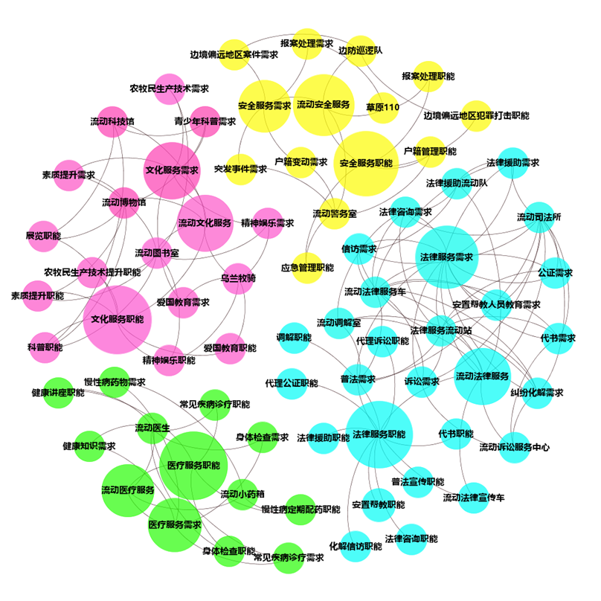

图1 流动公共服务主要集中领域示意图

（三）流动公共服务的行为方式层

目前，流动公共服务行为方式多样、提供手段丰富，各地没有统一的做法或规范，本文在整理相关资料的基础上对流动公共服务现有的行为方式进行了总结，体现了流动公共服务行为方式层面的主要特征。（表1）

表1 流动公共服务具体做法

|  |  |
| --- | --- |
| 流动公共服务类别 | 具体服务形式 |
| 文化服务 | 流动科技馆、流动博物馆、流动图书室、乌兰牧骑、流动大舞台 |
| 安全服务 | 草原100、流动警务室、边防巡逻队 |
| 法律服务 | 流动医生、流动小药箱、流动社区卫生服务站、基层卫生流动服务车 |
| 医疗服务 | 流动司法所、流动法律服务车、流动调解室、流动法律宣传车、流动诉讼服务中心、法律服务流动站、法律援助流动队 |

流动公共服务的提供一般在前期需要收集相关的公共服务需求和服务地区的实际情况来进行服务形式、内容的选择，进而决定其行为方式的选择。为了让流动公共服务实现更加精准的供给，许多地区有一些创新的做法。重庆（2016）采用“互联网+”流动公共服务的形式决定流动公共服务提供的内容，通过构建囊括各项服务内容的物联网服务平台，最终实现了“百姓点单、政府配送，网上预约，互联互通，”在公共服务提供方面实现了供给侧改革。[5] 还有一些地区则根据自身的行政辖区特点来进行服务的提供，根据服务地区的面积、人口密度和居住密度规划路线及行程，力图在最短的路线和时间内服务更多的群体。

此外还有一些地区采用购买公共服务的方式进行流动公共服务的供给。在一些公共服务的提供上，受到专业性的限制，政府往往需要通过购买公共服务的解决难题。以流动文化服务为例，重庆市一年内采取政府购买服务的方式共计为群众演出三万余场[6]。流动公共服务无论在理念还是在方式上均有所创新，故而在实际运作中的效果如何仍需进行绩效评估和考察。目前一些地区政府已将流动公共服务纳入到政府绩效考评指标体系之中，作为考量政府绩效的重要指标之一。[7] 另外一些地区政府则采用满意度调查的形式，通过问卷和工作总结等形式评估每一个政府工作年度的流动公共服务工作开展情况和效果。[8]

**二、流动公共服务矩阵模型的类型划分**

流动公共服务作为一种多元主体提供公共服务的方式创新，也是社会治理创新的体现。因此厘清流动公共服务供给模式中不同主体的行为特征、驱动方式及运作流程对于实现国家治理能力和治理体系现代化有重大的意义。

为了有效地将流动公共服务供给模式中的不同主体、方式及理念区分开，本文拟从供需向度和驱动方式两个维度为轴构建模型，将政府转型以及社会治理两个重大政府改革方向作为要件纳入矩阵模型中，进行流动公共服务的类型学分析。其中，供需向度分为政府供给递送与公民需求溢出。政府供给递送是指政府因转型期因执政理念转变，而主动上门提供公共服务，以实现服务型政府建设；公民需求溢出是指对于政府而言，在整个公共服务需求体系下，一些不便于提供公共服务的地区或群体的公共服务需求成为了体系溢出的部分而且需要政府进行回应。驱动方式维度则基于社会治理创新的角度构建，主要分为社会力量与政府职权。社会力量参与指政府通过授权、合作等方式将公共服务型、互益型社会组织嵌入到流动公共服务体系中；而政府职权驱动则指政府部门亲自履行公共服务职能以满足公共利益。最终经过矩阵模型的构建，流动公共服务类型学分析模型如图2。

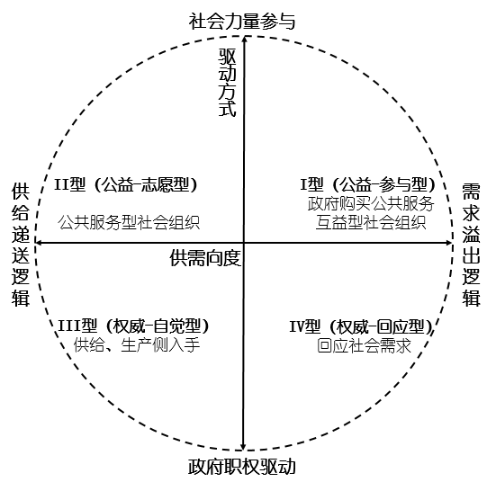

图2流动公共服务矩阵模型

以供需向度和驱动方式为维度构建出的模型最终将流动公共服务分为了四种类型，分别为：

表2 流动公共服务分类矩阵模型

|  |  |
| --- | --- |
| I型（公益-参与型） | II型（公益-志愿型） |
| III型（权威-自觉型） | IV型（权威-回应型） |

I型公益-参与型，暨政府通过购买公共服务的方式提供流动公共服务。在此类型中，社会组织依附于行政权力，社会组织根据政府需求提供公共服务。例如重庆市政府购买流动文艺演出服务模式，仅在2016年就购买了一万多场文化服务，通过向社会文艺组织购买流动文艺演出以满足基层民众的精神文化需求；以及山东威海的政府购买文化服务模式；深圳城市管理“驻队律师”服务、以及深圳社区设立“驻点律师”[9]。

II型 公益-志愿型是指公共服务型社会组织面向公众或是某个特定群体主动提供服务，服务的原则是“利他”而不是“互利”。如深圳律师协会向社会公众提供法律援助、法律服务[10]。

III型 权威-自觉型：政府在公共服务供给中处于主导地位，为社会提供着核心关键领域的公共服务。在公共服务领域进行供给侧改革，使公共服务供给朝着均等化、多元化、精细化方向发展。例如贵州开发区流动司法所业务，主动提供咨询、调解、宣传等流动司法服务[11]；内蒙古草原110服务[12]。

IV型 权威-回应型：改变过去 “自上而下”的填鸭式供给模式，探索“自下而上”的需求型供给模式，更多地考虑公民到底需要什么样的产品和服务，使公共服务更加有效。例如重庆云阳创办流动文化服务网上平台，通过群众点单，政府购买的形式提供群众喜闻乐见的文化服务；内蒙古地区流动医疗服务（流动小药箱）为当地农牧民提供慢性病定期配药与诊断，满足农牧民慢性病诊疗需求。

**三、基于类型矩阵的流动公共服务行为策略分析**

基于上述流动公共服务理论体系构建和类型学分析,流动公共服务在实际运行中按照供需-驱动维度分为四种不同类型，而每一种类型的运作流程和行为策略也呈现出差异化的特征。

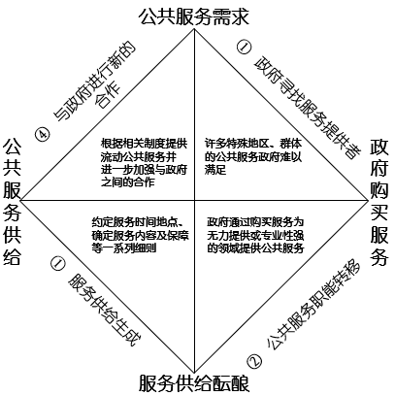

图3公益-参与型流动公共服务供给模式图

当特殊的公共服务需求产生时，政府通过购买公共服务的形式吸引能够提供这些公共服务的主体。由于互益型社会组织的业务范围较为专一，故而在流动公共服务的体系中互益型社会组织往往成为政府购买的重要对象。在进行项目招标之后，政府与社会组织商定包括服务时间、地点以及内容在内的一系列服务细则，随后由社会组织提供服务，并在此基础上进一步加强与政府部门的合作。

公益-参与型流动公共服务供给模式不仅减轻了政府部门的公共服务负担，同时有利于公共服务均等化的实现。随着公益-参与型服务模式的发展，社会组织的力量也不断发展壮大，社会公众对于社会组织的认知和认可程度也会不断增加。但是，公益-参与型流动公共服务供给模式相对于政府供给更加难以进行服务质量控制和监督，而且我国当前社会组织发展仍出于上升期，社会组织的力量相对薄弱，对公共服务的承载力值得商榷。

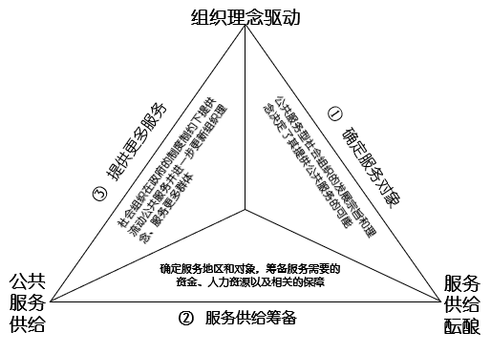

图4 公益-志愿型流动公共服务供给模式图

公益-志愿型流动公共服务供给模式在四个模型中路径最短，从而可以判断其运作流程更加简化、服务效率更高。在公益-志愿模式下，公共服务型社会组织自发地进行流动公共服务的供给，不需要政府部门的参与，在服务对象确定后经过简单的筹备就可以进行服务的供给。该模式不仅节约了政府的成本，同时也填补了政府公共服务供给在某些地区或领域的空白。公共服务型社会组织参与流动公共服务供给同时也为社会公众参与社会治理提供了更多的渠道。但由于公共服务型社会组织的行为受到理念驱动，在服务的稳定性和持续性上有待考证；同时各种公共服务型社会组织呈现出“官僚化”的趋势，成为了政府部门的附庸，失去了原有的行为特征。

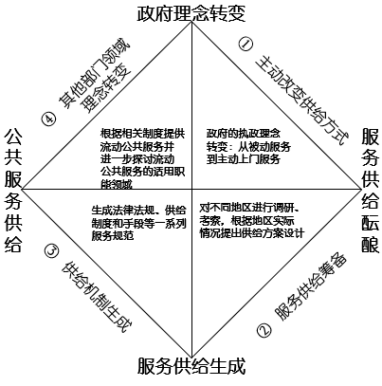

图5权威-自觉型流动公共服务供给模式图

权威-自觉型流动公共服务供给模式可以视为政府执政理念转变过程中的产物。随着精细化政府[13]、公共服务体系创新等政府理念及变革模式的提出，政府也在不断探索转变方式。在权威-自觉型流动公共服务供给模式中，政府不再抱有传统的“站桩式”公共服务观念，而是通过“精、准、细、严”[14]的思路考虑哪些服务可以通过哪些方式进行流动供给，不仅方便了普通群众，同时也照顾到了不方便享受公共服务的地区和群体。在经过对服务对象、地区的考察之后政府部门就可以给出具体的方案设计并生成一系列的制度与法律保障，并在服务提供的基础上进一步探索流动公共服务的适用范围。以内蒙古自治区的牧区流动图书馆为例，图书馆会在提供服务前根据牧区的聚居情况提前规划路线，与牧民们相约在辐射范围最广的地点，并且根据牧民登记的图书需求不断的更新图书库存。

权威-自觉型流动公共服务供给模式是一种理想的流动公共服务供给模式，它不仅保障了基本公共服务在群体、地区之间实现机会均等，同时也让一些闲置的公共服务资源得到有效利用，提高了政府资源的使用效率。而且政府在提供某项流动公共服务时往往会伴随例如发放宣传册、进行宣传讲座等精神教育手段，在提供流动公共服务的同时也加强了人民群众的文化、精神教育，不仅从物质层面满足了居民公共服务需求，同时也提高了居民的精神文化素养，迎合了关于“补齐文化短板、助力精准扶贫”的要求。

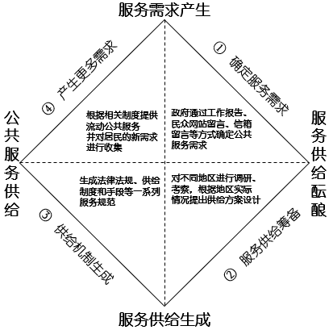

图6权威-回应型流动公共服务供给模式图

与权威-自觉型模式主动提供公共服务不同的是，权威-回应型流动公共服务供给模式在提供流动公共服务之前需要从各种渠道了解公共服务需求。例如，重庆市设立了流动公共文化服务网上平台，通过群众点播的形式提供相应的文化服务。如果说权威-自觉型流动公共服务供给模式注重的是服务对象和地区精细化，那么权威-回应型则更加注重服务对象需求的精细化满足。权威-自觉型流动公共服务模式更加关注民众意见的表达，需要建立起各种上行渠道以满足公民表达意见的需求。为了快速的发现并响应公共服务需求，政府部门可以建立网络平台，并通过大数据舆情分析技术快速进行需求分析。

流动公共服务近些年在各地逐渐流行起来，但学界对于其本身的关注和探讨还处于萌芽期，当前的研究也多集中于边疆民族地区。从现实情况来看，流动公共服务这一创新的公共服务供给方式不应仅仅限制在边疆民族地区，无论是发达地区还是落后地区，流动公共服务都有广阔的发展空间。希望更多的地方政府能关注、重视流动公共服务，将其作为政府治理的又一抓手，实现“善治”的重要途径。

Mobile public service: theoretical system construction and typology analysis

-- Thinking on driving mode and supply-de-mand orientation

Liu yinxi Wang xiang

Zhu guowei

**Abstract**: Mobile public service is the institutionalized expression of public service door-to-door service, which reflects the trend of equalization and refinement of public services. The mobile public service is a generalization of the innovative way of the public service supply, which has both practical and theoretical significance. It is also the meaning of the problem in this field to construct a theoretical system of mobile public service. The construction of the theoretical system of mobile public service involves the innovation and adjustment of three levels of concept drive, system design and behavior mode, which is hidden in the internal motive force of the development of the mobile public service, and it also relates to the future tenor of the state governance and the government transformation. The basic types of the supply mode of the mobile public service can be outlined with the two core attributes of "driving mode" and "supply and demand direction", and it can also provide a theoretical basis for measuring and analyzing the behavior strategies of the mobile public service. The mobile public service has broad development space, which needs the attention and participation from all walks of life.

**Keywords:**  Mobile public service, theoretical system, typology analysis, behavior strategy.

1. 本文系国家社科基金一般项目“流动公共服务——边疆地区社会治理方式创新研究”（项目编号：14BZZ038）的阶段性研究成果。感谢张小劲老师对本文的启发和帮助。
2. 参见刘银喜，任梅：《流动公共服务:公共服务供给方式创新——概念提出、逻辑起点及创新价值》，《中国行政管理》2015年第8期。
3. 参见白维军：《流动公共服务与边疆民族地区社会治理》，《民族研究》2017年第3期。
4. 参见道格拉斯.C.诺斯：《制度、制度变迁与经济绩效》上海人民出版社，2012。
5. 重庆市政府网：<http://www.cq.gov.cn/publicinfo/web/views/Show!detail.action?sid=4149710>。
6. 数据来源于人民，<http://cq.people.com.cn/n2/2017/0711/c367698-30451463.html>。
7. 参见浙江市政府《关于加强流动文化服务建设的若干意见》，2014。
8. 参见重庆市文化委市财政局《政府向社会力量购买公共文化演出服务实施方案》，2014。
9. 根据笔者在深圳调研访谈所得。
10. 根据笔者在深圳调研访谈所得。
11. 根据笔者贵州调研访谈所得。
12. 根据笔者在内蒙古边防总队调研整理资料所得。
13. 参见刘银喜,任梅：《精细化政府:中国政府改革新目标》，《中国行政管理》2017年第11期。
14. 参见刘银喜,任梅：《精细化政府:中国政府改革新目标》，《中国行政管理》2017年第11期。